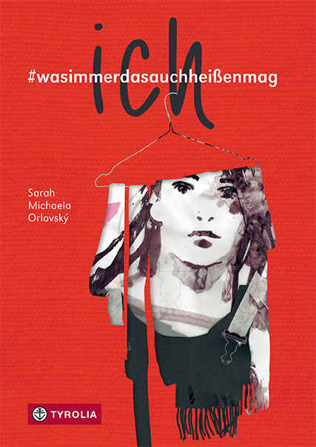
Sarah Michaela Orlovský
ich
#wasimmerdasauchheißenmag

215 Seiten, mit 19 sw-Illustrationen von Ulrike Möltgen
14,5 x 20,5 cm; gebunden
Tyrolia-Verlag, Innsbruck–Wien 2017
ISBN 978-3-7022-3640-3
€ 17,95 | ab 13 Jahren
auch als E-Book erhältlich: 978-3-7022-3652-6, € 12,99

Kann jemand eine Schublade für mich erfinden?

Nono (Veronika) ist gerade 15, als ihre Mutter noch einmal schwanger wird. Und angesichts dessen, „was da in Mamas Bauch schwimmt“, sieht sich die Ich-Erzählerin ziemlich unter Druck gesetzt. Erstens: Da kommt vielleicht genau das Kind nach, „das sich Mama immer gewünscht hat, ein liebes, süßes Gugugaga-Baby“. Aber Nono weiß auch: Das Baby und sie müssen zusammenhalten. „Denn von wem soll der/die/das Kleine sonst etwas über die Welt lernen?“ Daher zweitens: Nono muss dringend herausfinden, wer sie eigentlich ist. Zur Verfügung stehen ihr dazu 200 Notizheft-Seiten, lange Sommerferien zuhause, ein beginnendes Schuljahr und die fixe Idee, über ein bestimmtes Outfit zu ihrem wahren Ich finden zu können.
Auch in ihrem zweiten Jugendroman beweist Sarah Orlovský ihr großes Gespür für die Sorgen und Sehnsüchte von Jugendlichen. Gemeinsam mit ihrer Protagonistin macht sie sich auf die Suche nach den (vermeintlichen) Versatzstücken menschlicher Identität. Entstanden ist dabei eine beeindruckende Collage sprachlicher Ausdrucksmöglichkeiten: tagebuchartige Einträge, Kurznotizen, Listen, Lexikonartikel, Gedichte und Hashtag-Kommentare, kombiniert mit Zeichnungen und Skizzen von Ulrike Möltgen.

Ein rasanter Jugendroman voller Offenheit, Witz und Warmherzigkeit

Die Autorin und die Illustratorin

Sarah Michaela Orlovský, 1984 geboren, hat ihr Notizbuch an der Universität Wien sowie in Zambia, Armenien, Äthiopien, der Slowakei und Rwanda gefüllt. Mittlerweile erprobt sie mit ihrer Familie die Eigenheiten des sesshaften Lebens in Vöcklabruck. Dort geht sie zum Arbeiten ins Jugendzentrum und zum Nachdenken in den Wald. Für ihren Jugendroman „Tomaten mögen keinen Regen“ wurde sie mehrfach ausgezeichnet. (orlosa.wordpress.com)

Ulrike Möltgen, 1973 geboren, machte ihr Diplom bei Wolf Erlbruch, hat für ihre Bücher mehrere Auszeichnungen bekommen, lebt mit ihrem Sohn Konrad und ihrer Hündin Maja in Wuppertal.

